Cabillaud en crumble de chorizo, petite fondue d'aubergine
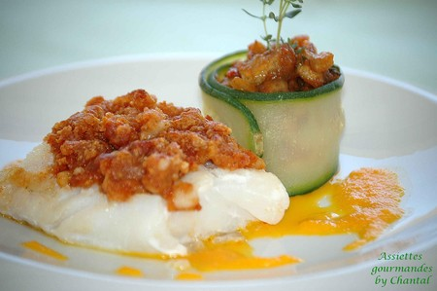
Ingrédients (pour 4 personnes):
4 pavés de cabillaud, 1 courgette
Crumble: 50 g de chorizo, 35 g de beurre mou, 20 g de parmesan, 20 g de chapelure et 25 g de biscuits secs.
Fondue d'aubergines: 2 petites aubergines, 1 oignon, 2 gousses d'ail, 2 ou 3 cs de concassée de tomates (ou du jus de pomates), thym.
Coulis de poivrons: 1 poivron (couleur au choix), 10 cl de fond de volaille, 5 cl d'huile d'olive, piment d'Espelette.
Préparation:
Saler copieusement le cabillaud avec du gros sel; laisser 20 mn puis rincer à grande eau et laisser dans un grand saladier d'eau froide pendant 40 mn. Egoutter. Le cabillaud aura ainsi plus de goût et de tenue à la cuisson.
Crumble: Mettre tous les ingrédients dans le blender et broyer tout en conservant un aspect granuleux. Réserver.
Fondue d'aubergines:
Faire suer l'oignon avec l'huile d'olive, ajouter les aubergines coupées en petits dés, l'ail émincé et le thym.
Assaisonner et laisser compoter quelques minutes puis ajouter le coulis de tomate.
Cuire à feu doux, ajouter un peu d'eau si le mélange commence à accrocher.
Réserver au chaud.
Coulis de poivrons:
Eplucher le poivron soit avec le rasoir à légumes, soit en le faisant griller au four dans du papier alu. Epépiner puis couper en lanières.
Faire bouillir le fond de volaille, ajouter les poivrons et verser dans le blender. Ajouter le piment d'Espelette et mixer finement. Rectifier l'assaisonnement et monter légèrement à l'huile d'olive.
Réserver au bain marie.
A l'aide d'un économe, d'une mandoline ou d'une trancheuse, couper 4 lanières de courgette non pelée dans la longueur.
Les blanchir 2 mn dans une casserole d'eau bouillante salée et stopper la cuisson el les immergeant dans un saladier d'eau froide. Egoutter sur un sopalin.
Cuire le cabillaud pendant 2 mn, retourner et cuire de nouveau 1 mn; recouvrir de crumble et enfourner à 180° quelques minutes afin de colorer toute la surface.
Former un cercle avec la lanière de courgette (pas besoin de cercle métallique, ça tient tout seul) et déposer sur l'assiette de service.

Garnir de fondue d'aubergine et piquer un brin de thym.
Déposer un pavé de cabillaud, verser un cordon de coulis de poivron et servir sans attendre.

Assiettes Gourmandes
http://assiettesduchef.canalblog.com
assiettes.gourmandes@yahoo.fr

